

BeehiveZ过程模型管理系统

功能说明书


清华大学软件学院信息系统与工程研究所

版 本 历 史

版本/状态 | 作者 | 参与者 | 起止日期 | 备注
1.0 | 武年华 |  | 2009-8-28 | 系统框架，功能模块
2.0 | 武年华 |  | 2009-11-05 | 取消插件注册，C/S架构

目 录
1 系统概述 1
2 开发环境 1
3 环境配置 1
4 体系结构 2
5 功能模块 3
4.1插件注册模块 3
4.2过程模型导入导出模块 4
4.3模型检索模块 8
4.3查询算法分析模块 10

1 系统概述
业务过程模型是企业经营运作的依据,是衡量企业生产经营管理活动规范化和成熟度的重要标志。业务过程模型驱动的信息系统使用越来越广泛，积累了大量的业务过程模型，这些模型已经成为了行业和企业自身非常珍贵的知识资产。为了更好的促进行业和企业的发展，提升竞争力，需要对这些模型进行有效的管理。该项目为过程模型管理提供了一个基础平台，并在该基础平台上提供了QBK（基于关键字的全文及语义检索）和QBE（基于模型样例）两大类算法以实现对过程模型的有效检索.

2 开发环境
操作系统：Windows
开发工具：Eclipse SDK 3.3.2（以上）
开发语言：Java JDK 1.6.0（以上）
数据库：Apache Derby
源代码管理：SVN

3 环境配置
- 安装Java JDK 1.6.0（以上）
- 安装Eclipse SDK 3.3.2（以上）
- 安装VE插件、AJDT 插件及ApachDerby插件（注意版本须匹配）
- 打开eclipse,将项目导入其中，在项目上点击鼠标右键，弹出菜单，选中ApachDerby->Start Derby network Server.
- 选中项目sql目录的processrespository_derbyDB.sql,点击鼠标右键，弹出菜单，选中ApachDerby->run SQL script use ‘ij’
- 在项目上点击鼠标右键，弹出菜单，选中ApachDerby->Stop Derby network Server.
- 选中cn.edu.thss.iise.beehivez.client.BusinessProcessModelManager.java类，右键弹出菜单，选中run as->java application,启动项目。

4 第一阶段

4.1体系结构
系统采用C/S架构，使用socket通信，采用面向字符的数据传输方法。服务器端采用控制台方式，为客户端提供各种服务，客户端提供图形化界面，用户可通过客户端界面向服务器请求各类服务。系统的体系结构如图1。
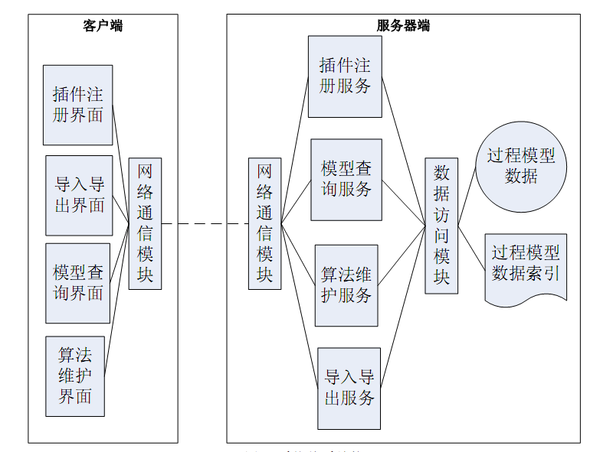
图1 系统体系结构
系统总结体可分为四层：用户界面层、服务代理层、应用服务层、数据访问层及数据存储层。其中用户界面层与服务代理层位于客户端，其他三层在服务器端。各个层之间的交互及总体流程如图2：
- 服务器：启动服务器时，应用程序对各类服务进行初始化（如获得各类算法的索引文件），并打开端口，等待客户的连接，有客户请求连接后，读取客户请求服务的信息，根据客户请求的信息，创建相应的服务线程，与客户端进行交互，在交互过程中，如涉及到数据库的操作，线程则向数据访问层发出请求，将相应的SQL语名传给数据访访问层，由数据访问层完成对对数据库进行相应操作，数据访问层完成操作后，返回给线程相应的数据集或是执行状态标识，最后，服务线程将结果返回给客户端。
- 客户端： 启动客户端，用户进入客户端的操作界面，客户端根据用户的操作，向客户端服务代理发送服务请求，客户端代理根据客户的请求，创建相应的服务请求线程，服务请求线程向服务器发出请求，最后得到请求的数据或服务，更新界面。
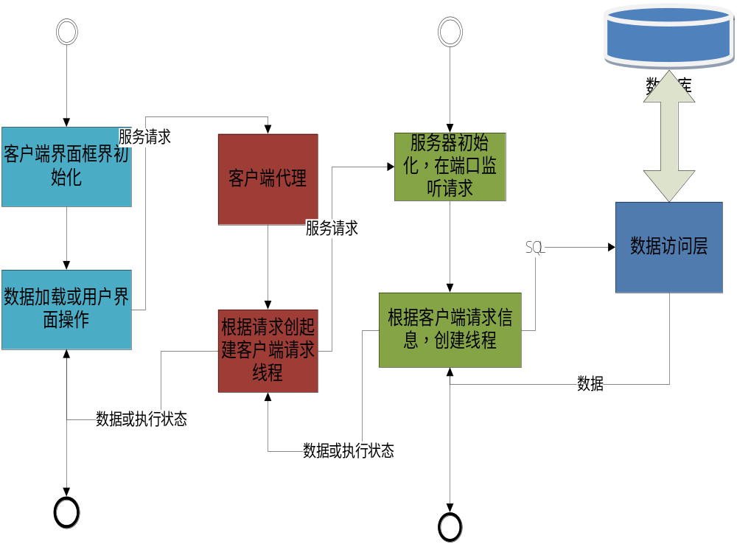 图2系统流程

4.2 功能模块
该系统提供了四个功能模块：过程模型管理模块、插件注册模块、过程模型检索模块及检索算法分析模块。四个功能模块采用插件的形式集成到系统中，功能相互独立，互不影响。用户可通过插件注册模块，注册插件模块，未注册的插件不会显示在界面上。

4.2.1插件注册模块
插件注册模块，提供对插件注册的功能，如用户开发了自己的功能模块插件，只要其插件符合系统的要求就可通过该模块将插件注册到系统中来。界面如图所示： 用户在界面上输入插件名称、主类名称、插件描述信息、指明插件类型及插件对应的jar包在本地的路径，点击确认后，客户端就将该功能模块的相关信息通过客户代理发送给了服务器，服务器通过数据访问层对数据库进行操作，向插件表中添加了记录，数据操作成功后，返回。这时客户端就向服务器注册了该插件，在界面下方插件注册列表中，就会出现该插件的记表，下次启动客户端时，就可使用该功能模块了。

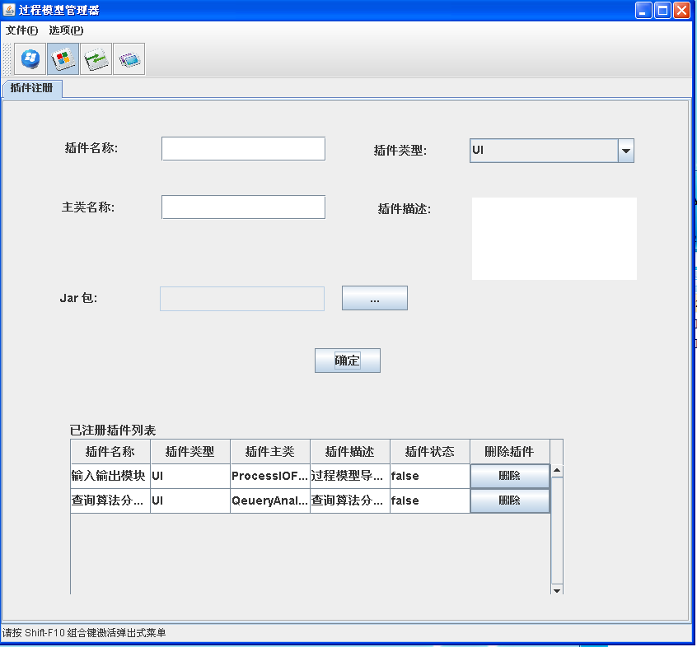
图3 插件注册模块

4.2.2过程模型管理模块
过程模型导入导出模块，提供对过程模型在本地文件系统与数据库之间导入和导出之间的功能以及数据库过程模型管理功能。其提供的主要功能有：过程模型导入、过程模型导出、过程模型批量生成、结点删除、新建目录、重命名节点、刷新模型树，刷新本地文件树、查看模型。
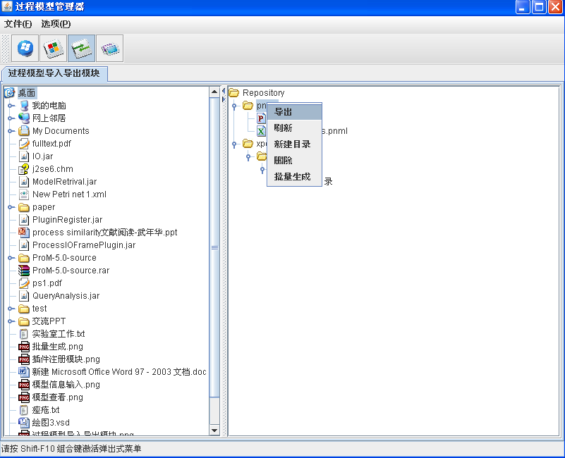
图4 过程模型导入导出模块
- 过程模型导入：用户在界面左边的文件系统中选择文件，将其直接拖拽到相应的目录下，系统自动判断文件合法性及放置位置的合法性并给出相应提示。如文件及放置位置符合要求，则弹出模型导入对话框如图5，用户输入模型信息，点击确认，则将相应的模型导入到服务器的数据库中，同时在界面右边的模型树中出现相应的结点。
- 过程模型导出：在界面右边的树的模型节点上，点击鼠标右键，弹出菜单，点击导出菜单项，系统弹出保存文件对话框，用户可选择保存文件的路径，点击保存，系统自动检测文件后缀名或同名文件，最后将相应的过程模型文件保存到了本地用户选择的路径下。
- 过程模型批量生成：在界面右边的树的目录节点上，点击鼠标右键，弹出菜单，点击“批量生成”菜单项，系统弹出批量生成设置对话框（如图6），用户在对话框中对生成数量、 单个过程模型最大任务数、结点的最大度量及所有模型的最大任务数进行设置，点击“确认”后，系统自动检测输入内容的完整性及合法性,并给出相应提示。如输入没有问题，则会自动生成符合设置要求的过程模型，模型存入数据库中，界面也进行相应刷新
- 结点删除：在界面右边的树的模型节点上，点击鼠标右键，弹出菜单，点击“删除”菜单项，要求用户进行确认，用户确认删除则将模型在服务器的数据库中删除，反之则不执行操作。
- 新建目录：在界面右边的树的目录节点上，点击鼠标右键，弹出菜单，点击“新建”菜单项，则在选中目录下建立一个新的子目录，子目录默认名字为新建目录。
- 重命名节点：点击界面右边的树的节点，停一下后，结点标签变为可编辑状态，输入文件名，点击“Enter”后，该节点的名字就修改成功了，同时数据库中模型或是目录名字也相应的修改了。
- 刷新模型树：点击界面的右边树的节点，点击鼠标右键，弹出菜单，选择“刷新”菜单项，可刷新数据库的模型树，系统会重新模型树，并更新到界面中来。
- 刷新本地文件树：在界面左边的树的节点，点击鼠标右键，弹出菜单，选择“刷新”菜单项，可将本地文件树进行刷新，即在程序启动后，在本地中新建的文件都会出现在文件树中。
- 查看模型：双击界面右边模型树的模型结点，弹出对话框如图7，显示该模型的Petri网表示。
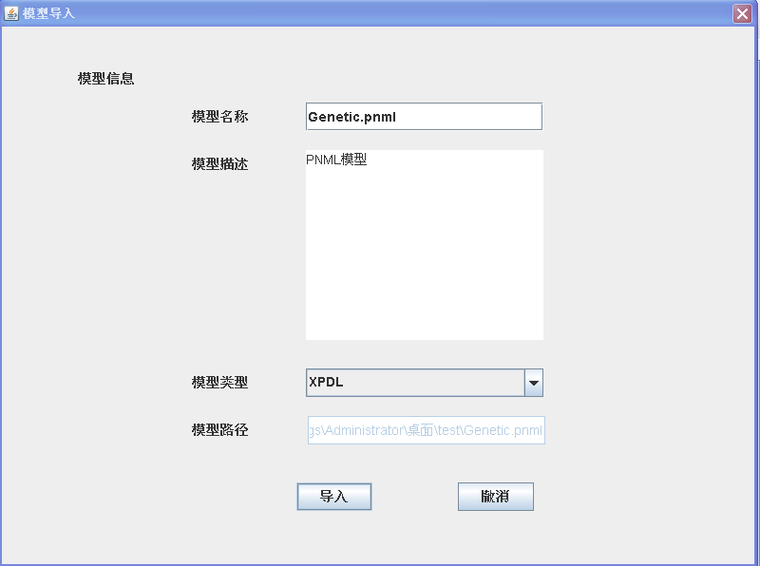
图5 模型导入
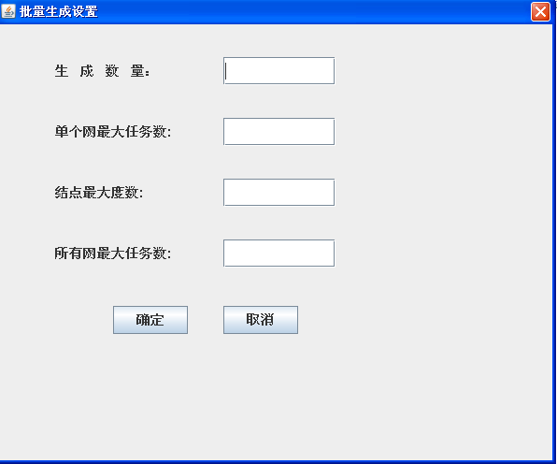
图6 批量生成设置

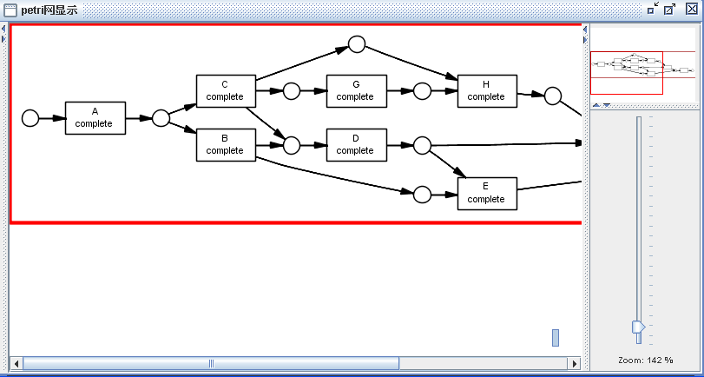
图7模型Petri网显示

4.2.3 模型检索模块
模型检索模块，提供了关键字查询和样例查询两类算法，现在系统基于关键字查询的算法有：基于倒排的全文检索和基于标签语义的查询；样例查询算法有：简单路径查询算法。两大类算法的界面如图8和图9。
- 关键字查询：在查询条件的文本框中，输入查询关键字，选择查询算法下拉框中某一查询方式，关键字全文索引或关键字语义检索，点击查询按钮后，在界面下方的查询结果的表中将出现查询出来的模型记录，点击记录的查看列，则在右边会显示该模型的图形表示，系统支持多个模型文件的查看，点击下方的标识，可在模型之间进行切换。
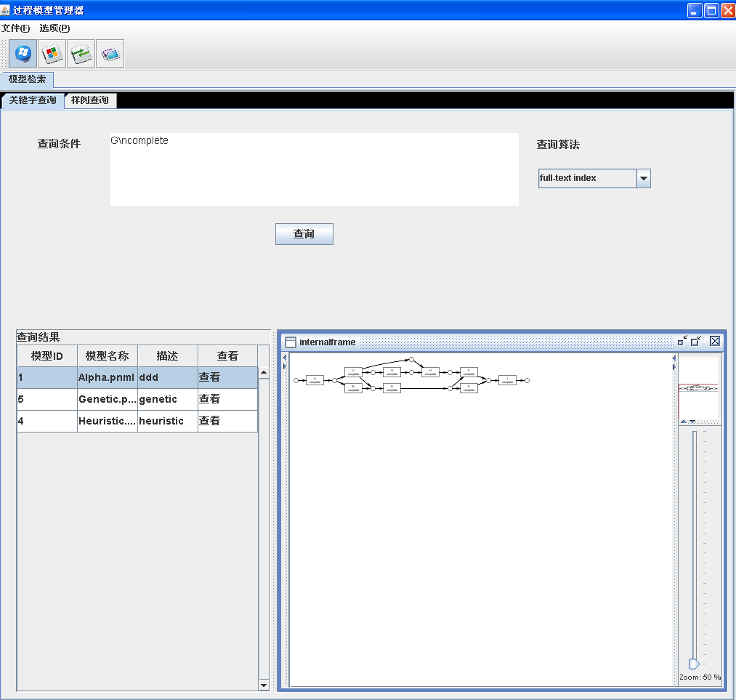
图8关键字查询

- 关键字查询：点击绘制模型按钮，则弹出PIPE模型绘制对话框(如图10)，用户可在PIPE上绘制模型，绘制的模型可保存在用户选择的路径下。点击参考模型选择按钮，系统弹出文件选择对话框，用户选择参考模型文件后，点击确定 模型的图形则显示在界面右上方。在选择查询算法下拉框中选择算法，点击查询按钮后，在界面右下方的查询结果的表中将出现查询出来的模型记录，点击记录的查看列，则在右边会显示该模型的图形表示，系统支持多个模型文件的查看，点击下方的标识，可在模型之间进行切换。
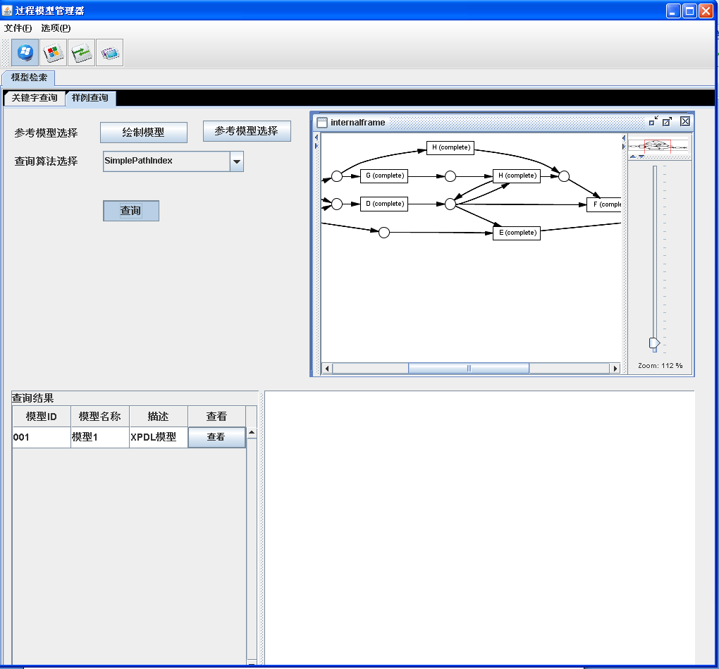
图9样例查询
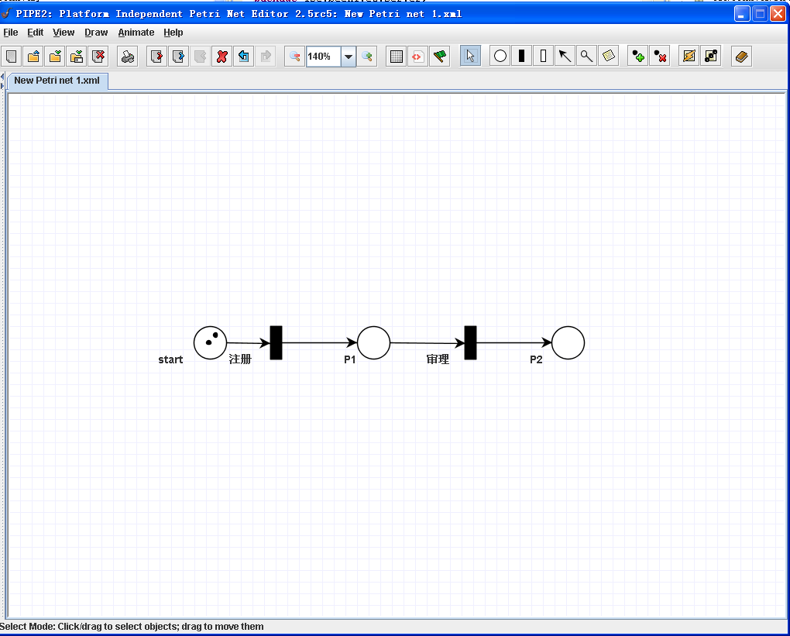
图10 PIPE模型绘制

4.2.4检索算法分析模块
查询算法分析模块：提供对系统的查询算法进行深入分析的功能。为使查询高效，一般的查询算法都会建立索引，索引是算法的核心所在。系统记录了各类算法创建索引、更新索引等操作的时间，以此来衡量算法的效率，为科研人员对算法研究提供实验数据。
- 创建索引：点击创建索引按钮，系统的服务器端执行当前下拉框所选择的查询算法，建立相应的索引文件，同时记录此次操作所花费的时间，存到数据库中，并且将信息返回给客户端，显示在界面上。
- 更新索引：点击更新索引按钮，系统的服务器端根据当前数据库中的模型记录，对选择的算法对应的索引进行更新（索引一般都是阶段性更新，不会插入一条记录或删除一条记录就更新）同时记录此次操作所花费的时间，存到数据库中，并且将信息返回给客户端，显示在界面上。
- 删除索引：点击删除索引按钮，系统的服务器删除当前选择的算法的索引文件，该算法变为不可用，并且在客户端界面上使得该算法不可用。
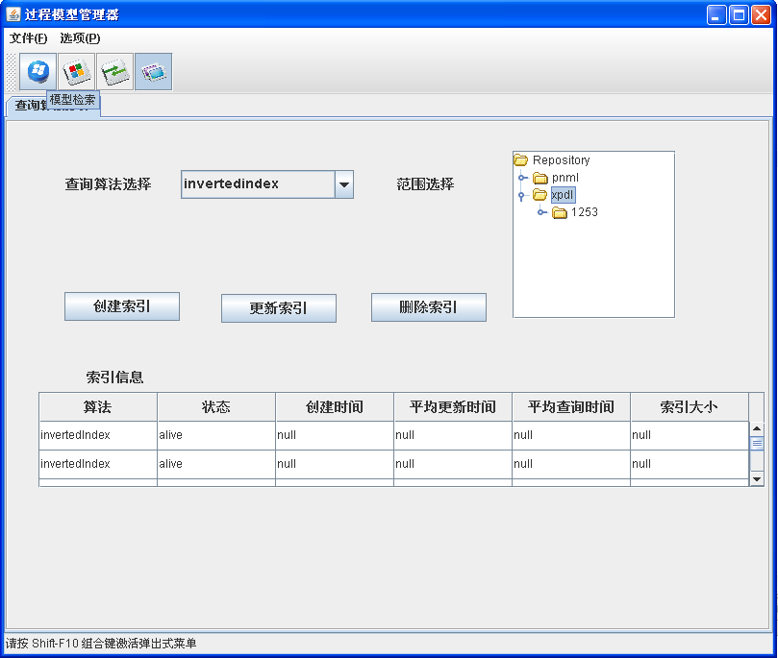
图11 查询算法分析

5 第二阶段

5.1体系结构
在第二阶段，专注于业务过程数据的管理，重点实现对各种业务过程模型数据的增删改查，为主高效实现业务过程模型数据的查询，为专注核心功能的实现，我们对系统进行架构进行了相应的调整，取消了插件注册机制与C/S架构，待时机成熟后再行添加。系统实现时将客户端与服务器端功能划分开，所有操作单用户单线程处理。

5.2 功能模块
在该阶段该系统提供了五个功能模块：过程模型管理模块（与第一阶段总体相同，界面作了少量的改变）、过程模型相似性度量模块（集成了各类相似性度量算法）、过程模型检索模块（与第一阶段相同）、检索算法分析模块（与第一阶段总体相同，作了少量修改）、索引管理模块（对索引进行管理，利用注册机制，实现索引算法的集成）。五个功能模块采用插件的形式集成到系统中，功能相互独立，互不影响。

5.2.1过程模型管理模块
该模块总体与第一阶段相同，新增功能点如下：
- 自动生成模型时，可选择直接对查询效率进行测试，系统提供了两个选择（图11），Query using the model added指直接以生成的模型对数据库中已有模型进行查询，Query using specific models指由随机选出的某个模型对每次生成一个模型后数据库中的模型进行查询，点击OK按钮后，系统自动生成相应模型，并按要求进行查询测试，并反馈给用户查询测试的结果见图12
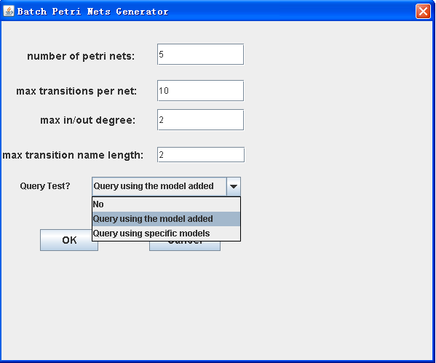
图11 自动产生模型查询测试选择
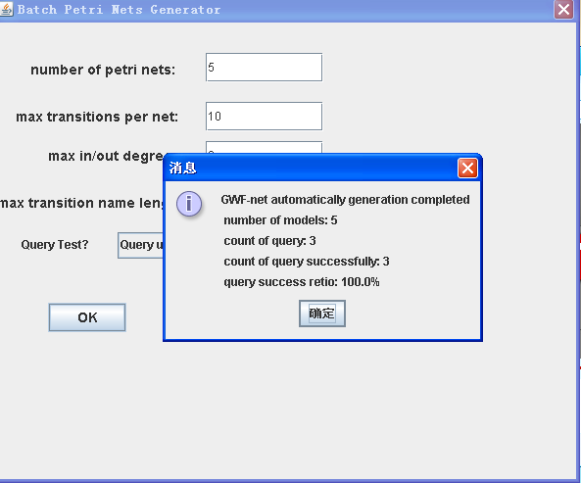图12 查询测试结果反馈

5.2.2 过程模型相似性度量模块
相似性度量模块为模型之间的相似性度量提供算法集成框架，二次开发人员可将自己实现的相似性度量算法集成到该模块中，所有的相似性度量算法都必须继承PetriNetSimilarity这个抽象类并实现其中的方法，开发人员可根据算法需要添加界面，但必须返回一个0-1之间的值作为度量结果。
- 度量模型选择（图13）：单击choosemodel页，选择界面下方的radiobutton的the first model,然后双击界面左侧的某个模型，则该模型就作为度量模型1显示在界面右上方中，选择界面下方的radiobutton的the second model ,双击界面左侧的某个模型，同样该模型就作为度量模型2显示在界面的右下方中。
- 度量算法选择及结果显示（图14）：单击similarity measure页，界面下方有度量选择下拉框，下拉框中有已集成到系统中的算法，选择某个算法，点击start按钮，则系统会根据选择的算法计算在度量选择页面中选择的两个模型的相似性，将一个0~1之间的值返回。
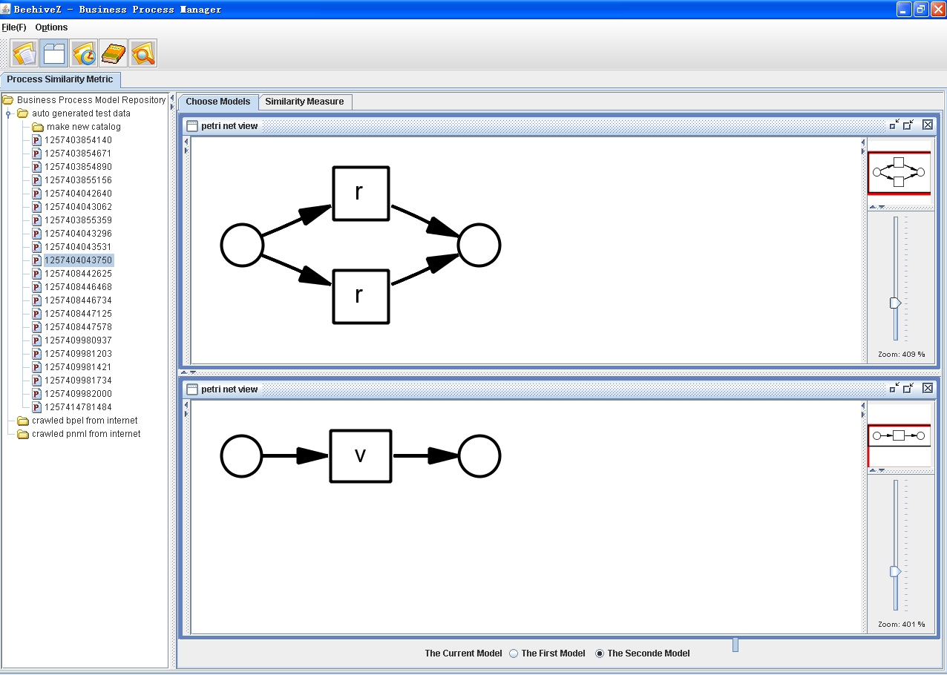
图13 模型选择
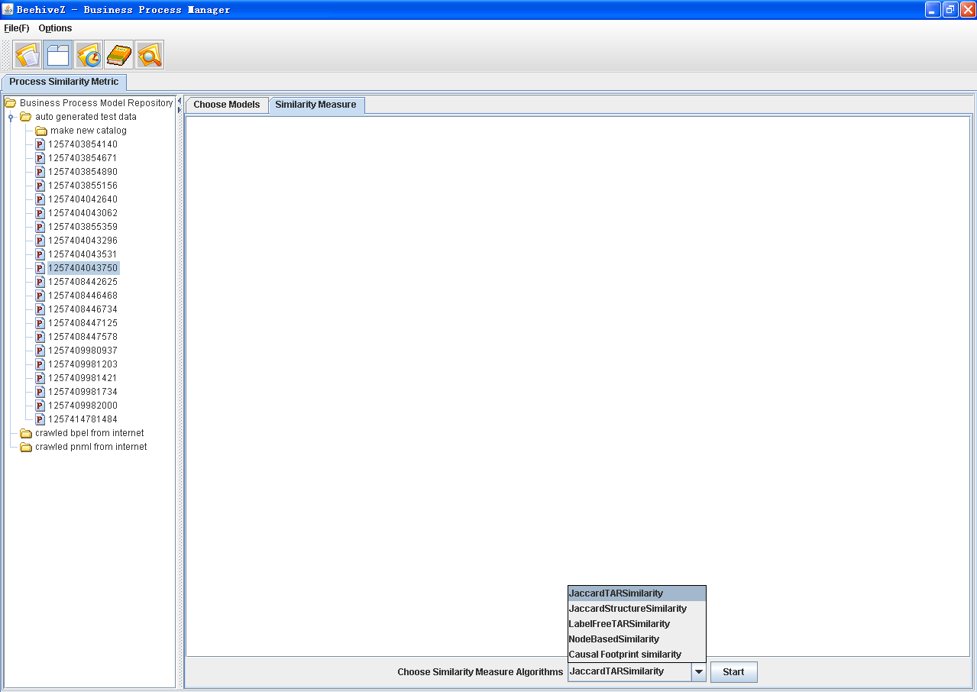
图14 度量算法选择

5.2.3 过程模型检索模块
该模块总体与第一阶段相同，增加了对关键字的解析功能，用户在输入关键字进行查询时可输入and, or等逻辑词，对于关键字则用‘’进行标识，系统可自动对输入内容进行解析，根据用户输入进行查询，增强了关键字查询功能。（界面与第一阶段相同）

5.2.4 检索算法分析模块
该模块用于显示与算法性能相关的日志数据，用于对算法进行分析。“display all log”tab页显示每个模型相关操作的日志，“display aggregated log” tab页显示每次总体操作的日志。提供的细节功能有：
- 刷新：点击界面上的tab页，右键单击，出现下拉菜单，选择“refresh”页面进行刷新，显示出最新的50条日志。
- 导入日志：点击界面上的tab页，右键单击，出现下拉菜单，选择“export index log”-》“log of query using index”可用于导入查询日志，选择“export index log”-》“log of adding node to index”可用于导入增加模型日志，
- 删除日志：点击界面上的tab页，右键单击，出现下拉菜单，选择“delete all log”将数据库中现有的日志全部删除。
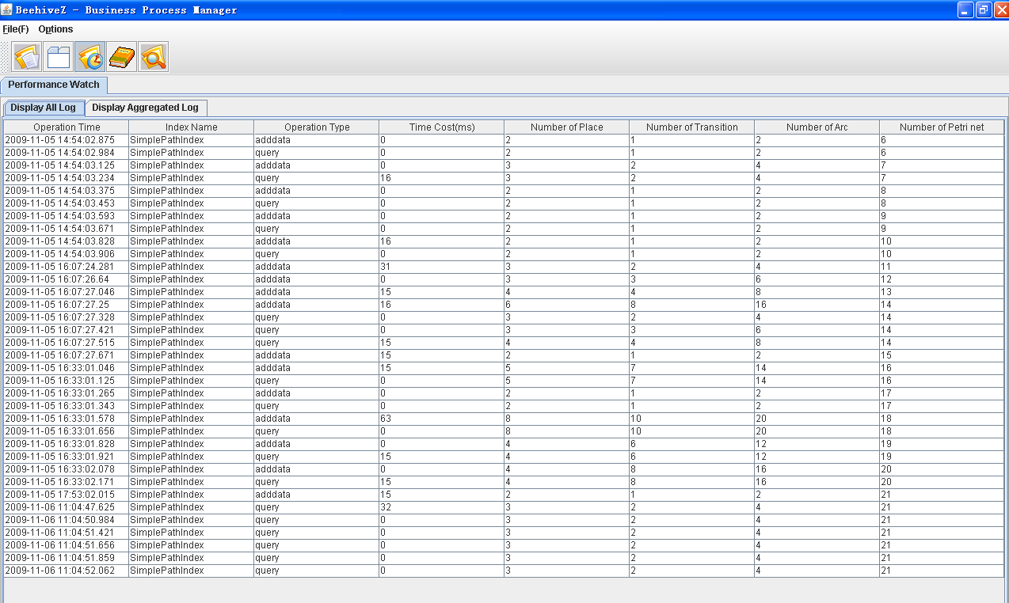
图15 所有日志显示界面

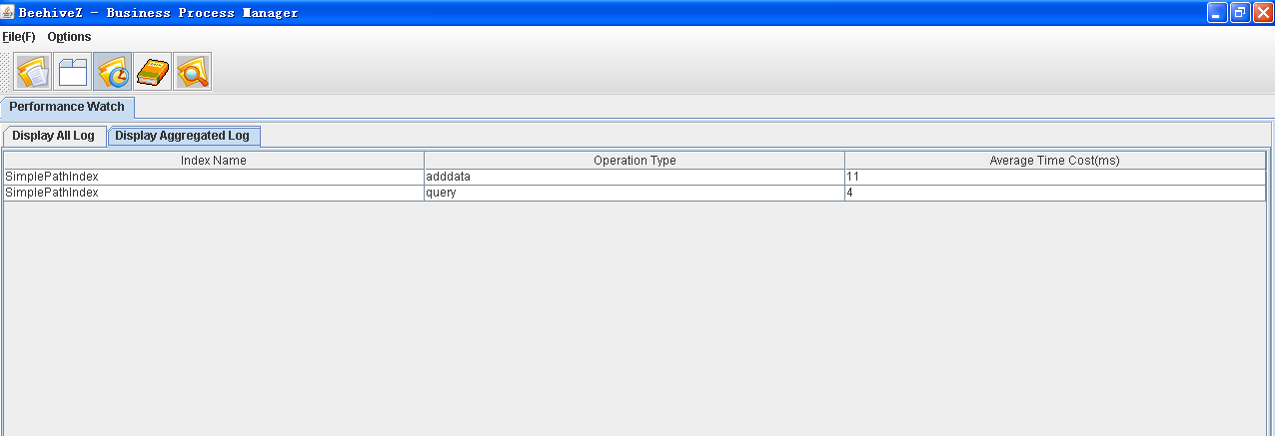
图16 集成日志显示界面

5.2.5 索引管理模块
该模块提供对索引进行注册，激活及删除的功能。
- 索引注册：点击“index register”tab页，进行索引注册页面，在indexname中填入索引对应的类的全名；在index description中填入对索引的描述，点击register按钮，即对索引进行注册，这时在”index info view” tab页可看到相应的索引信息。
- 索引管理界面：在该页面可查看到所有已经向系统注册的索引信息，索引注册后默认状态为unused，点击“unused”可将索引激活，此时才可在系统中使用该索引。点击“delete”则将该索引从系统中删除了。
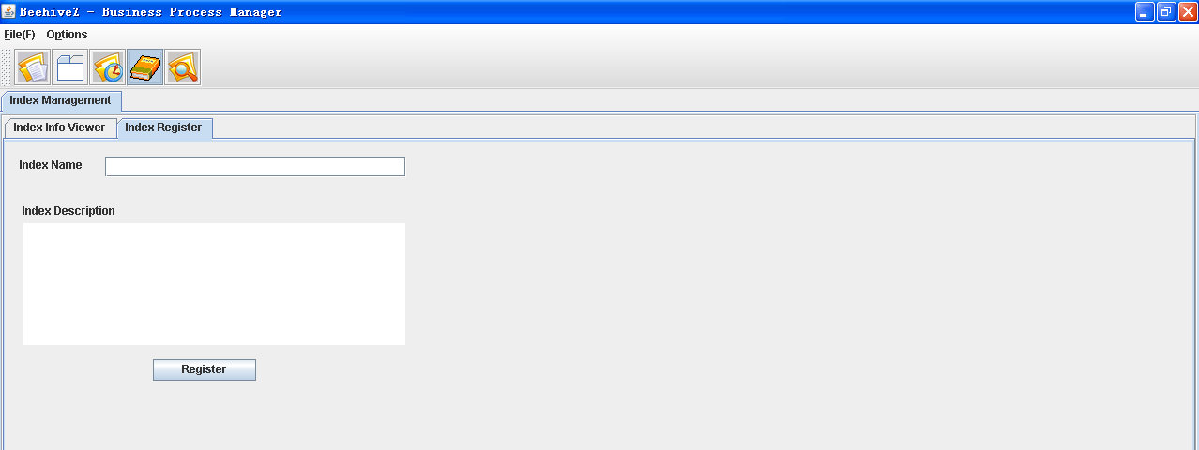
图17 索引注册界面
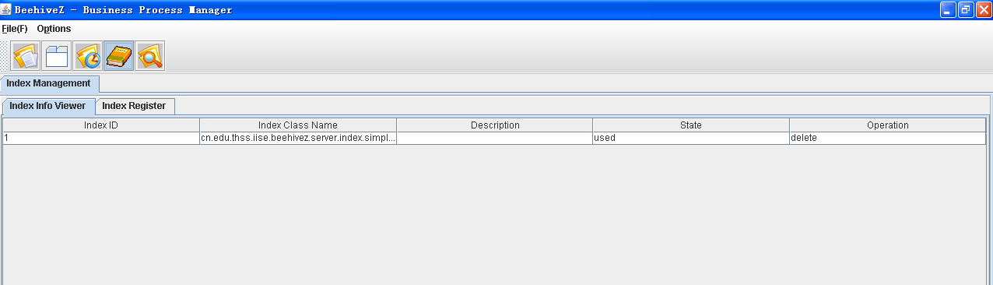
图18 索引管理界面

